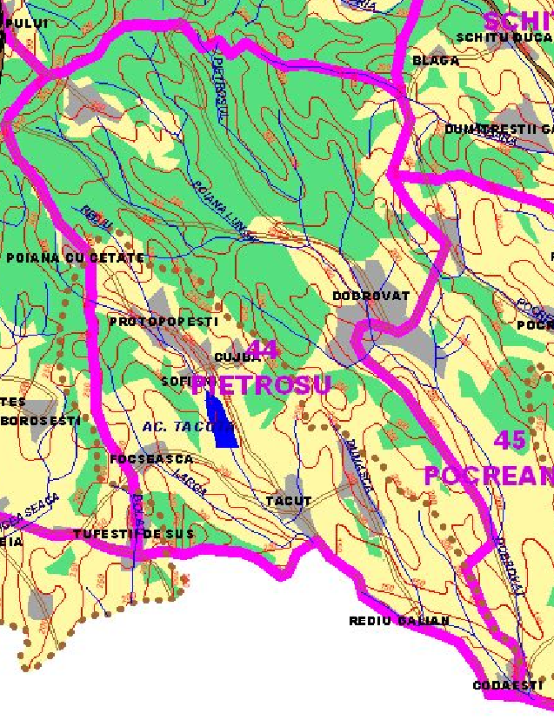
1. Descrierea limitelor

NORD: De la Podul Blaga pe limita dintre O.S.Ciurea şi cantonul 11 Roşu, apoi cu cantonul 12 Perju până la D.J.Iaşi-Dobrovăţ, pe limita cu O.S.Ciurea până la cantonul 9 Slobozia, apoi pe limita cu O.S.Pădureni până la drumul ce duce la Poiana cu Cetate .

EST: De la podul Blaga pe drumul de piatră până în Slobozia apoi pe lângă trupul Răclari până în satul Dobrovăţ şi pe pârâul Dobrovăţ până la ferma I.A.S.Bucium .

SUD: De la ferma I.A.S. Bucium din Dobrovăţ pe drum până în Codăeşti , apoi pe drum spre Tăcuta prin Rediu Galian până la intersecţia cu drumul ce duce la Mirceşti ,apoi pe drumul de pământ până la Tufeştii de Sus.

VEST: Din intersecţia dr.Sanatoriu – Radar cu drumul ce duce la Poiana cu Cetate , apoi pe marginea pădurii , limita cu O.S.Pădureni , pe după trupul Buzdugani ,pe drumul ce duce la Tufeştii de Sus până în sat.
- Datele de contact ale gestionarului, Direcția Silvică. Iași:
Adresă: Strada Gheorghe Asachi 2, Iași 700483
Telefon: 0232 244 680
Email: office@iasi.rosilva.ro

